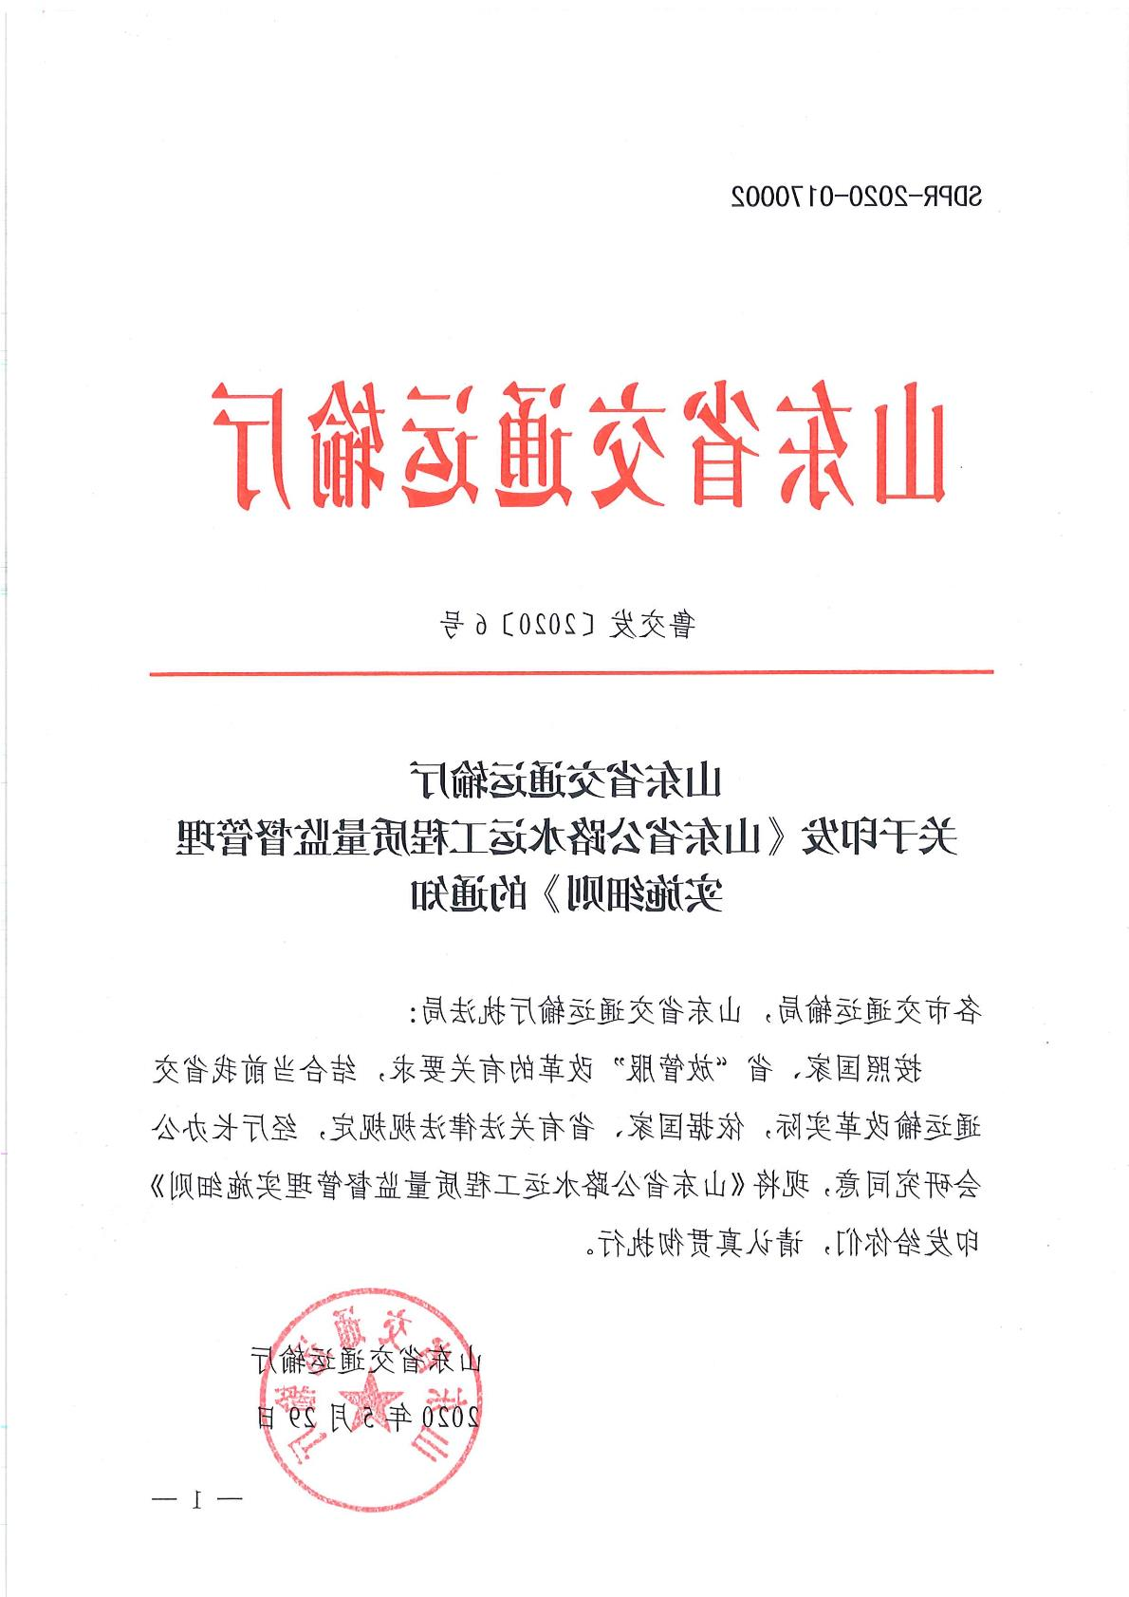

山东省公路水运工程质量监督管理

实 施 细 则

第一章 总 则

第一条 为加强公路水运工程质量监督管理，保证工程质

量，根据《中华人民共和国公路法》《中华人民共和国港口法》《中

华人民共和国航道法》《建设工程质量监督管理条例》《公路水运

工程质量监督管理规定》等法律、法规、规章，结合本省实际，

制定本细则。

第二条 本省行政区域内经依法审批、核准或者备案的新

建、改建、扩建等公路水运工程建设项目质量监督管理，适用本

细则。

第三条 本细则所称的工程质量监督管理，是指交通运输主

管部门依据有关法律法规和工程强制性标准，对工程实体质量和

工程建设从业单位的工程质量行为实施监督。

本细则所称的工程实体质量监督，是指交通运输主管部门对

涉及工程主体结构安全、主要使用功能以及经济、美观等综合性

实体质量情况实施监督。

本细则所称的工程质量行为监督，是指有关主管部门对工程

建设从业单位履行法定质量责任和义务的情况实施监督。

第四条 省交通运输主管部门负责全省公路水运工程质量

— 2 —

监督管理，设区市和县级交通运输主管部门按照规定的职责负责

本行政区域内的公路水运工程质量监督管理。

公路水运工程质量监督管理可以由交通运输主管部门委托

的建设工程质量监督机构或者执法机构（以下统称质监机构）具

体实施。

第五条 公路水运工程质量监督应当遵循依法监管、分级负

责、质量第一的原则，按照《公路水运工程质量监督管理规定》

履行工作职责。省、市、县级交通运输主管部门对公路水运工程

质量监督范围的划分，依据国家和省有关规定、放管服改革要求

和事权原则，由省交通运输主管部门另行确定。

第六条 县级以上交通运输主管部门应当公布举报、投诉电

话和电子邮箱等，依法及时处理有关公路水运工程质量的举报、

投诉，并将处理结果告知举报人或者投诉人。

第二章 建设单位的质量责任和义务

第七条 建设单位对工程质量负全面管理责任，应当完善工

程质量管理制度，科学确定和保障工程建设工期，设置质量管理

机构或者配备专职质量管理人员，并按照交通运输主管部门的要

求定期报告工程质量情况。

第八条 建设单位应当对从业单位（勘察、设计、施工、监

理、检测等）的质量管理体系和保障措施进行审查，工程项目开

工前，按照规定办理质量监督手续和施工许可或者备案手续。

— 3 —

工程完工后，建设单位应当按照国家和省有关规定，收集、

整理自项目立项审批（核准、备案）至竣工验收完毕形成的反映

工程质量、进度、费用管理情况的各种文字、图表、声像等资料，

建立健全工程档案（包括电子档案）。

第九条 工程交工、竣工验收时，建设单位应当执行国家有

关规定，对从业单位（勘察、设计、施工、监理、检测等）的工

程质量管理、合同执行情况进行评价。

公路水运工程未经交工验收或者交工验收不合格的，不得投

入试运营；竣工验收不合格的，不得投入使用。

第三章 勘察、设计单位的质量责任和义务

第十条 勘察单位对勘察质量负责，应当依据勘察任务书或

者勘察合同，按照有关规定、强制性标准开展工程地质勘察。勘

察单位出具的勘察文件应当真实、准确，满足工程设计的需要，

符合相应技术规范、规程和合同约定的勘察深度和质量要求。

对不良地质、特殊性岩土、有害物质等可能引发工程质量事

故的，勘察单位应当提出防治建议。

第十一条 设计单位对设计质量负责，应当结合工程实际，

按照有关规定、强制性标准和勘察成果文件进行设计，出具的设

计文件应当符合国家和省规定的设计深度和质量要求，注明工程

合理使用年限。

第十二条 工程项目有多个勘察、设计单位的，由建设单

— 4 —

位确定的勘察、设计牵头单位负责整个工程项目勘察、设计的总

体协调，统一勘察、设计标准，审定勘察、设计文件，并对勘察、

设计的质量负总责。各分段勘察、设计单位对其承担的勘察、设

计的质量负责。

第十三条 设计单位应当在工程施工前向建设、施工、监理

等单位进行设计交底，保障设计意图在施工中得以贯彻落实，并

按照合同约定做好设计变更和后续服务工作，及时处理施工中与

设计相关的质量技术问题。

第四章 施工单位的质量责任和义务

第十四条 施工单位应当加强施工全过程质量控制，建立施

工技术档案，及时、真实、完整地记录施工过程质量检验检测等

情况，并形成完整、可追溯的施工质量管理资料；对隐蔽工程以

及地质条件复杂或者结构复杂的工程重点部位，施工单位应当采

取信息化手段记录施工过程。

施工单位应当保证建筑材料、构配件质量，禁止擅自改变建

筑材料、构配件的规格、型号、性能和数量，并将工程使用的建

筑材料、构配件的规格、型号、性能、数量、生产商、销售商和

出厂合格证明资料等信息记录存档。

第十五条 施工单位应当依法规范分包行为，并对分包工程

的质量负总责。分包单位应当设立工程项目管理机构，对分包合

同范围内的工程质量实施管理并负责。

— 5 —

第五章 监理、试验检测等单位的质量责任和义务

第十六条 监理单位对工程质量负监理责任，应当按合同约

定设立现场监理机构，配备监理人员和满足监理工作要求的相应

设备，严格按照工程技术标准、检测规范和规程，在核定的试验

检测参数范围内开展试验检测等监理活动。

第十七条 监理单位应当审查施工单位的施工组织设计、专

项施工方案、质量保障条件等，严格监督、检查施工单位的质量

保证体系建立和运行情况以及施工组织设计、专项施工方案的落

实情况；按照规定程序和标准进行工程质量检查、检测和验收，

对发现的质量问题和隐患及时督促整改，不得降低工程质量标准。

公路水运工程交工验收前，监理单位应当根据有关标准和规

范要求对工程质量进行检查验证，编制工程质量评定或者评估报

告，并提交建设单位。

第十八条 试验检测机构应当在试验检测等级证书注明的

项目范围内出具试验检测报告，提供的试验检测数据应当客观、

公正、准确，并对其试验检测结果负责。

第十九条 试验检测机构在同一工程项目标段中不得同时

接受建设、施工或者监理单位等多方的试验检测委托。

第二十条 从业单位或其委托试验检测机构设立的工地试

验室，应当按照《山东省公路水运工程工地试验室管理办法》的

有关规定进行备案，严格按照工程技术标准、检测规范和规程，

— 6 —

在授权的试验检测参数范围内开展试验检测活动。

第六章 监督管理

第二十一条 建设单位应当按照国家规定向交通运输主管

部门或者其委托的质监机构提交以下材料，办理工程质量监督手

续：

（一）《公路水运工程质量监督管理登记表》（见附件1）；

（二）施工图批复文件；

（三）施工、监理合同及招投标文件；

（四）建设单位现场管理机构、人员、质量保证体系等文件；

（五）本单位以及勘察、设计、施工、监理、试验检测等单

位对其项目负责人、质量负责人的书面授权委托书、质量保证体

系等文件；

（六）依法要求提供的其他相关材料。

前款规定的材料，交通运输主管部门能够通过部门间共享取

得的，不再要求建设单位提交；建设单位提交的材料不符合规定

或者不齐全的，交通运输主管部门应当告知原因并要求建设单位

在5个工作日内补正相关材料。

第二十二条 建设单位提交的材料符合规定的，交通运输主

管部门或者其委托的质监机构应当在 15 个工作日内为其办理工

程质量监督手续，出具《公路水运工程质量监督管理受理通知书》

（见附件2）。

— 7 —

《公路水运工程质量监督管理受理通知书》应当明确监督人

员、内容、方式和监督检查工作计划等内容。

第二十三条 公路水运工程交工验收前，交通运输主管部门

委托的质监机构应当对建设单位提交的报告材料进行审核，并对

工程质量进行验证性检测，出具工程交工质量核验意见（见附件

3）。

第二十四条 公路水运工程竣工验收前，交通运输主管部门

委托的质监机构应当根据交通运输主管部门拟定的验收工作计

划，组织对工程质量进行复测，并出具项目工程质量鉴定报告（见

附件4），明确工程质量水平；同时出具项目工程质量监督管理工

作报告，对项目建设期质量监督管理工作进行全面总结。

第二十五条 公路水运工程质量监督管理中的技术服务和

辅助性事项可以向社会力量购买服务。上述委托检测和购买服务

工作，应当遵守政府采购有关法律法规的要求。

第二十六条 交通运输主管部门或者其委托的质监机构应

当按照有关规定对从业单位实施监督检查。

监督检查过程中，发现质量问题较为严重的，检查人员应当

将检查时间、地点、内容、主要问题及处理意见形成《公路水运

工程质量监督抽查意见书》（见附件 5），并由检查人员和被检查

单位现场负责人签字。被检查单位现场负责人拒绝签字的，检查

人员应当将情况记录在案。

— 8 —

第七章 附 则

第二十七条 本省行政区域内经依法审批、核准或者备案的

大中修等公路水运养护工程项目参照执行；农村公路工程项目，

可适当归并，集中统一申请工程质量监督手续。

第二十八条 本细则自 2020 年 7 月 1 日起施行，有效期至

2025年6月30日。

附件：1.公路水运工程质量监督管理登记表

2.公路水运工程质量监督管理受理通知书

3.公路水运工程交工质量核验意见

4.公路水运工程质量鉴定报告

5.公路水运工程质量监督抽查意见书

— 9 —

附件1

公路水运工程质量监督管理登记表

（质监机构） ：

工程具备质量监督办理条件，按照交

通运输部《公路水运工程质量监督管理规定》和《山东省公路

水运工程质量监督管理实施细则》的规定，申请办理质量监督

手续。

附表：1.工程项目基本情况表

2.质量监督管理责任表

登记单位（公章）

年 月 日

注：办理工程质量监督手续提交材料见细则第二十一条。

— 10 —



— 11 —

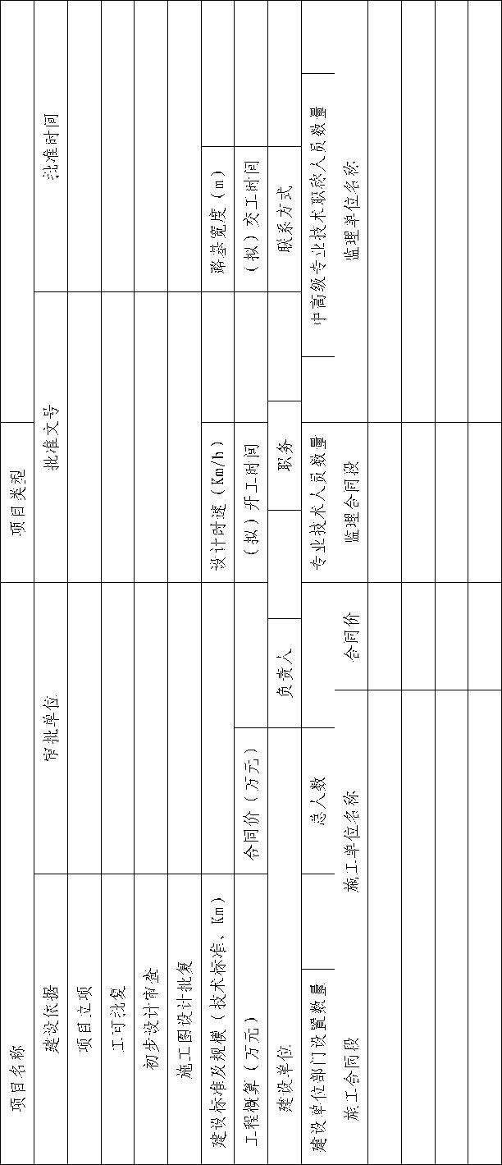

— 12 —

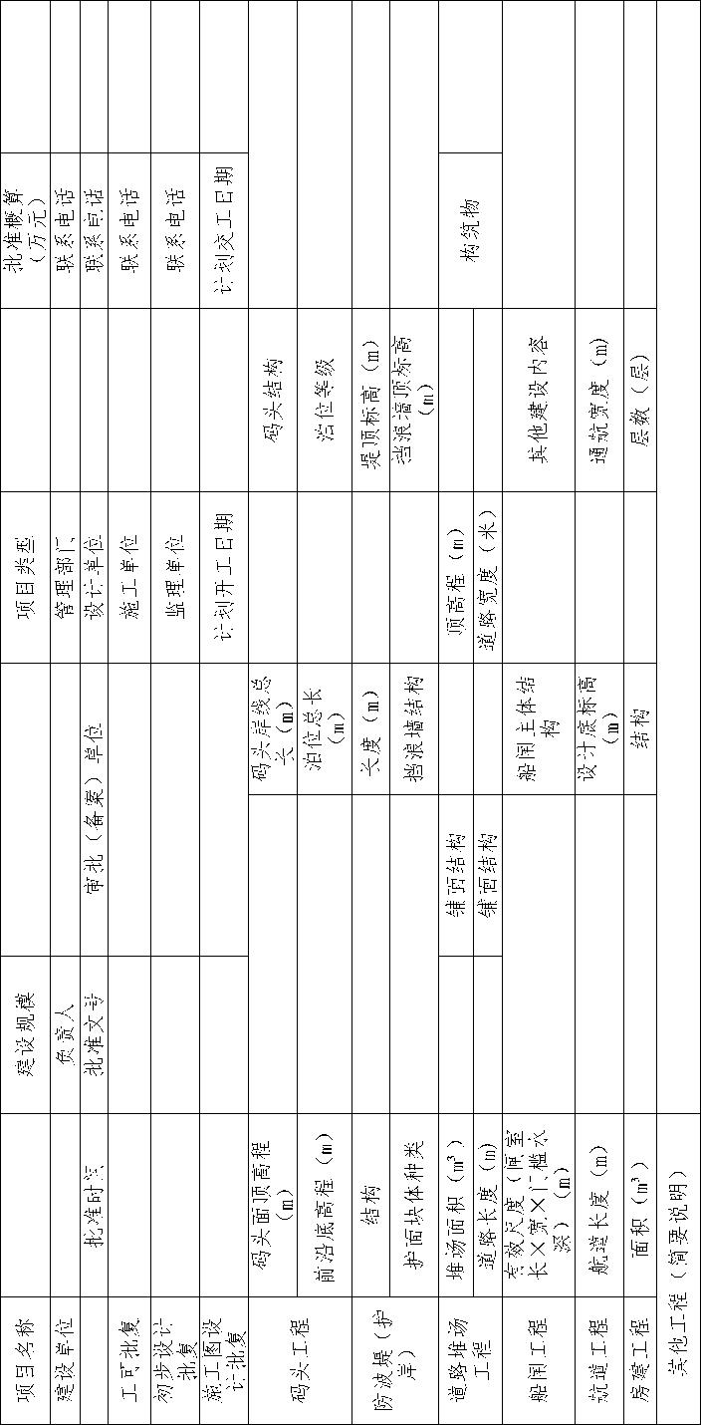

附表2

质量监督管理责任表

项目名称：

签章：

工期与起讫时间

项目

基本

情况

合同质量目标

从业单位质量责任人

质量责任

责任人签字

名称

项目法人

法定代表人

项目负责人

名称

代理建设管理

法定代表人

单位（如果有）

项目负责人

名称

合同段号

法定代表人

项目负责人

勘察单位

名称

合同段号

法定代表人

项目负责人

设计单位

名称

合同段号

法定代表人

项目负责人

施工单位

— 13 —



名称

合同段号

监理单位

法定代表人

项目负责人

名称

试验检测单位

（如果有）

法定代表人

项目负责人

填报人：

年

月 日

注：本表由项目法人组织统一填报，内容可增加，可另附页。

— 14 —



附件2

公路水运工程质量监督管理受理通知书

（建设单位） ：

根据交通运输部《公路水运工程质量监督管理规定》和《山

东省公路水运工程质量监督管理实施细则》的规定，你单位关

于 （工程项目名称） 质量监督申请材料齐全，我单位将对该

工程开展质量监督。

附：监督检查工作计划

质量监督机构（公章）

年 月 日

— 15 —



附件3

编号:

公路水运工程交工质量核验意见

一、工程概况

（一）项目名称及建设规模

（二）交工内容及开工、完工日期

（三）参建单位及负责人

二、交工质量检测、核验工作组织

三、交工质量核验意见

（一）监督过程质量问题整改情况

（二）工程质量检验、评估及符合性评价情况

（三）交工验收质量检测情况

（四）交工质量核验结论

四、问题及建议

质监机构（盖章）

年 月 日

注：本核验意见送建设单位一式四份，监理、施工单位由建设单位分发。

— 16 —



附件4

（工程项目名称）

工程质量鉴定报告

一、工程概况

二、监督依据、标准

三、主要参建单位及资质情况

四、质量监督情况

（一）质量监督程序

（二）质量保证体系监督检查情况

（三）施工过程质量监督检查情况

五、工程质量情况

（一）工程交工质量检测、核验情况

（二）交工遗留和试运行期间出现问题及整改

（三）从业单位评价

（四）工程质量复测及总体质量情况

六、存在问题与建议

质监机构（盖章）

年 月 日

— 17 —

附件5

公路水运工程质量监督抽查意见书

编号：

监督抽查项目

检查内容及

质量情况

主要问题

及建议

整改意见 请于10个工作日内将整改情况以书面形式报督查单位。

监督检查人

年 月 日

建设项目负责人

年 月 日

监理单位负责人

年 月 日

施工单位负责人

年 月 日

注：本意见书一式2份，被督查项目1份，督查单位1份。

— 18 —



信息公开属性：主动公开

山东省交通运输厅办公室

2020年5月29日印发

